1. Главный вектор и главный момент системы сил. Когда главный вектор и равнодействующая совпадают?

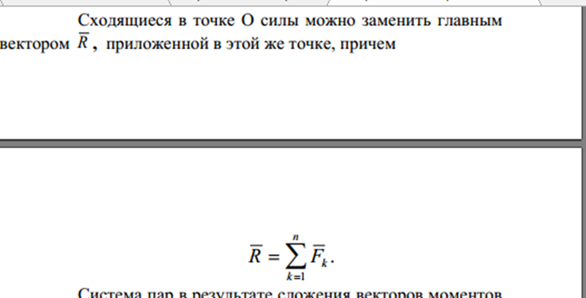

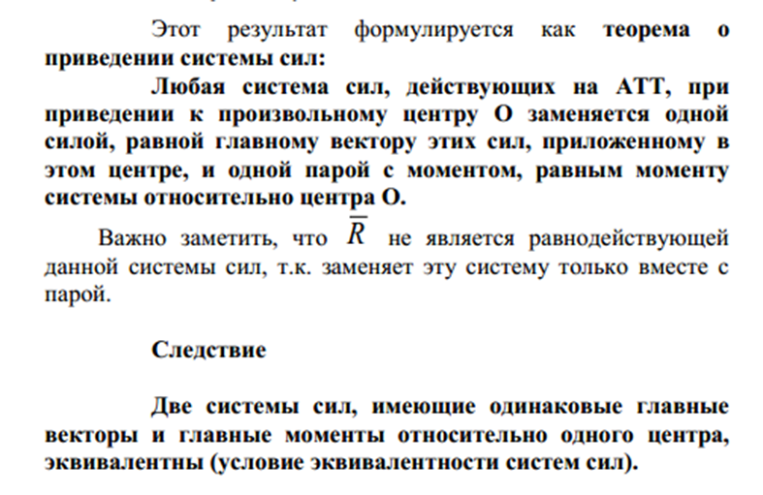

Главный вектор и равнодействующая совпадают, когда сумма моментов сил, действующих на тело, равна нулю.

2 Условия равновесия системы сил в пространственном и плоском случаях

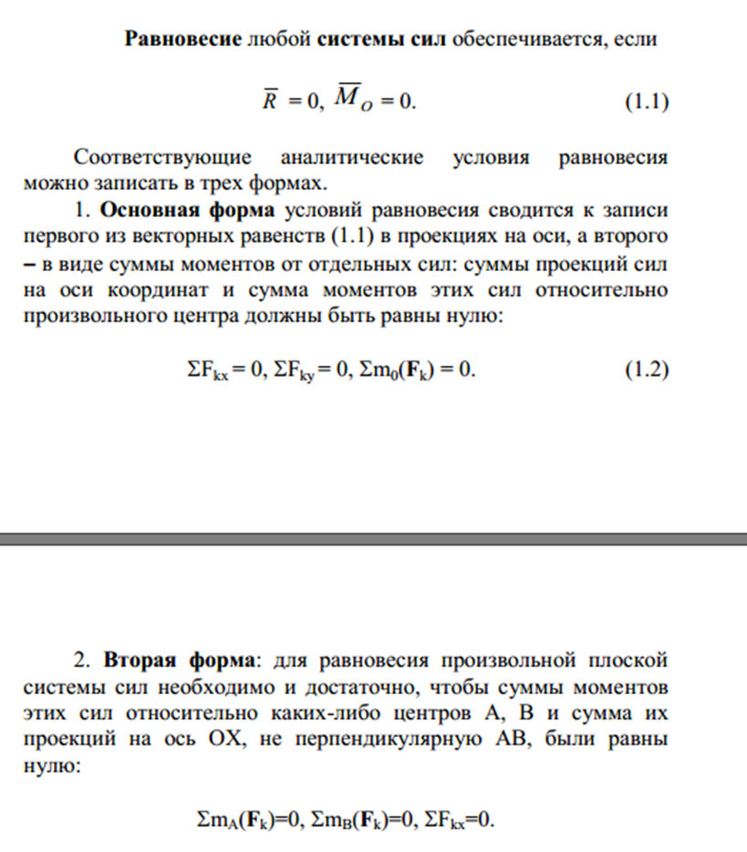

Т.е. сумма всех сил, действующих на тело и сумма всех моментов должны быть равны нулю. Тогда тело и не двигается и не вращается.

3 Трение скольжения. Законы трения скольжения. Почему сила, с которой нужно тянуть санки за веревочку, меньше, чем сила, с которой нужно толкать санки?



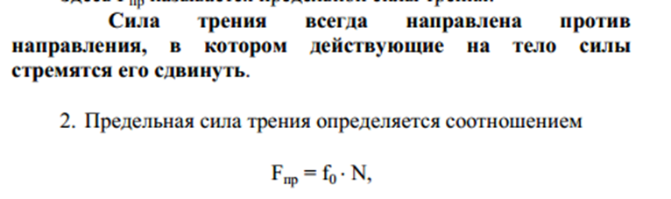

Если сани толкать, то часть силы будет направлена вниз, увеличивая их вес и, соответственно, силу трения. Если их тянуть, то сила будет направлена вверх, уменьшая вес.

4 Угол трения. Что такое эффект заклинивания?

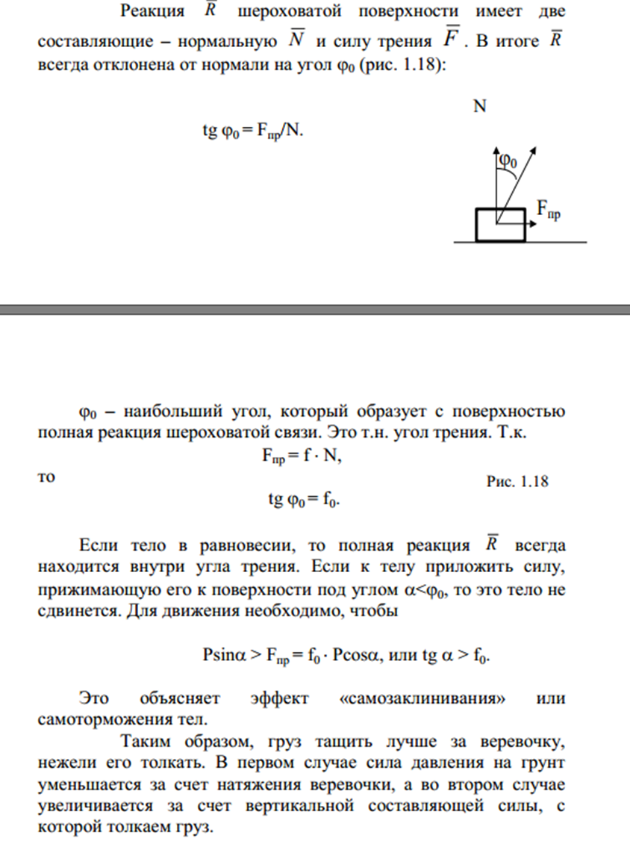

5 Трение качения. Коэффициент трения качения. Переведите угол 0.0018 рад в угловые минуты и секунды.

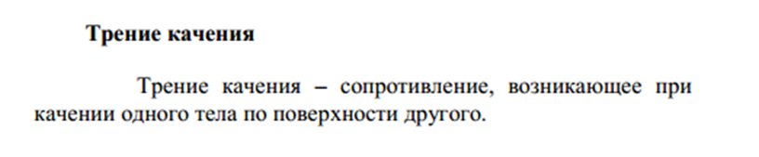

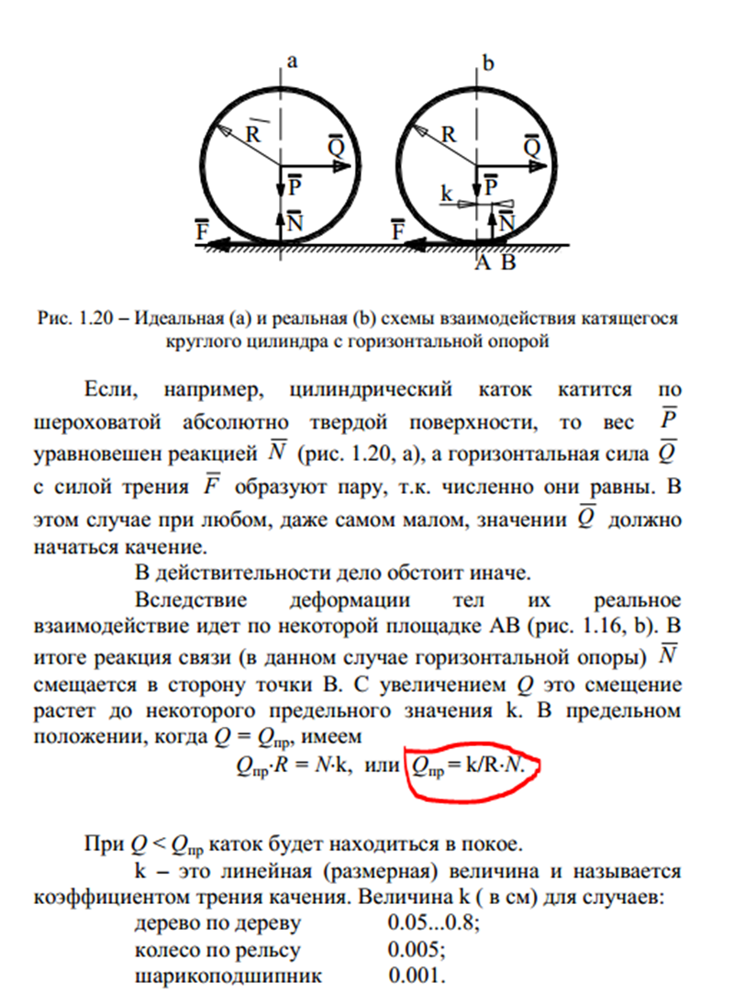

Перевод,

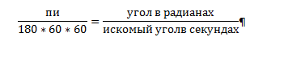

6. Почему нельзя сравнивать коэффициенты трения скольжения и качения?

Коэффициент трения скольжения относится к ситуации, когда два тела скользят друг по другу, тогда как коэффициент трения качения относится к взаимодействию между телом, которое катится, и поверхностью. Эти два процесса имеют разные физические механизмы и зависят от различных факторов, таких как деформация материалов и свойства поверхности.

# коэффициент трения качения

дерево по дереву 0.05...0.8;

# коэффициент трения скольжения

f0 = 0.4...0.7 – дерево по дереву,

Они имеют разную размерность. коэф трения скольжения безразмерный, а коэф трения качения имеет размерность длины. (см формулу, там коэф, делить на длину, умножить на силу = сила трения. чтобы убрать размерность длины в знаменателе коэф должен иметь размерность длины.). Я бы написал так

7 Как находится равнодействующая системы двух параллельных сил?  
Применим к повернутым силам теорему Вариньона с учетом, что

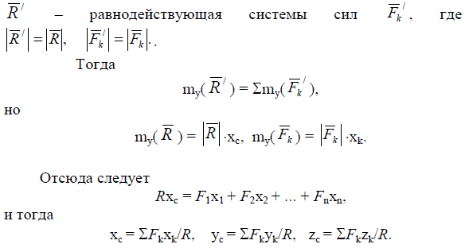

Можно отметить, что эти формулы справедливы и для параллельных сил, направленных в разные стороны, но тогда нужно у сил учитывать знаки, предварительно условившись одно из направлений считать положительным, а противоположное - отрицательным; кроме того, необходимо, чтобы R не равнялось 0. Если последнее требование нарушается, т.е. R = 0, то система сил либо уравновешена, либо сводится к главному моменту, который можно заменить парой сил, не имеющей, как было отмечено, равнодействующей.

*Равнодействующая системы двух параллельных сил находится в зависимости от их направления:*

1. *Силы направлены в одну сторону. Равнодействующая равна по модулю сумме модулей слагаемых сил, им параллельна и направлена в ту же сторону. Линия действия равнодействующей проходит между точками приложения слагаемых сил на расстояниях от этих точек, обратно пропорциональных этим силам.*
2. *Силы направлены в разные стороны. Равнодействующая равна по модулю разности модулей слагаемых сил, им параллельна и направлена в сторону большей силы. Линия действия равнодействующей проходит вне отрезка, соединяющего точки приложения слагаемых сил, на расстояниях от этих точек, обратно пропорциональных силам.* (Алиса)

8 Формула для центра тяжести системы материальных точек.

Координаты центра тяжести определяются так же, как

центра параллельных сил:

https://lh7-rt.googleusercontent.com/docsz/AD_4nXemMshSIlL-QSmMY9fqIqO0BGOsb_PGs5IJC5HXJUj_S7PgLM54-3UeynRtAfiOVhr6hGHsuL6yKjm85DxO2r0zpdpxR8crW5mRgSpB-rS8-qSaU1vxcNVtnuGS1x1QkgmeMXq0TQ?key=Rwbaq6NcTz_rC006-IeEqndk

где xk, yk, zk – координаты точек приложения сил тяжести pk .

Мы ранее располагали выражением для определения координат центра тяжести системы тел или материальных точек. Заменив в них выражение веса Р на величину Mg, а для отдельных частей pk на mkg, в тех же формулах после

сокращения на g получим выражения для координат центра масс.

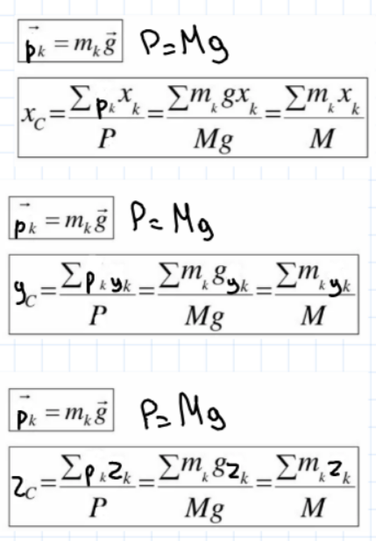

1. Формулы для определения центров тяжести объемной, плоской и линейной фигур.

Для объёмной фигуры:

Для объемного трехмерного тела объемом V:

Для плоской фигуры:

Для плоской фигуры площадью S:

Для линейной фигуры:

Для пространственной кривой длиной L:

10 Формулы для центров тяжести дуги, сектора, полушара.

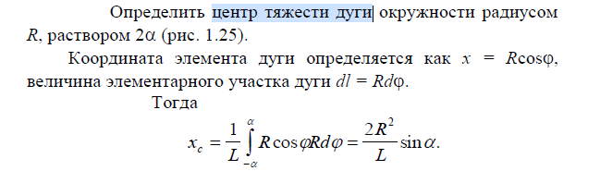https://lh7-rt.googleusercontent.com/docsz/AD_4nXdQ36FdUETpE7O4DZgYYe9ZnL8RWvSv9SZGzUECGuSlzG6QaLSoAaTiF-jjX01rhRQiZXZfjXaYpIs5hWc3XVNK0vBHIFHFVgzyEzktKacwRlxP15q0TUj8rHsIpz5mGLpZMhYucA?key=Rwbaq6NcTz_rC006-IeEqndk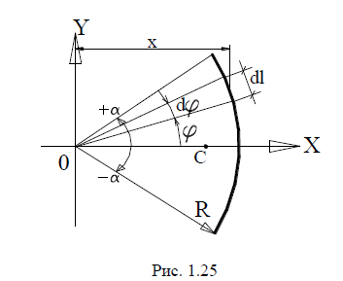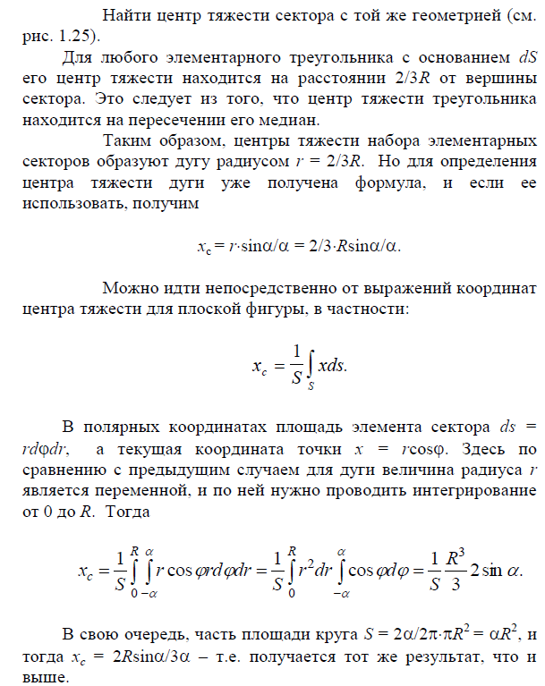

1. Почему полушар, опирающийся на свою вершину, является «неваляшкой»?

Положение полушара на горизонтальной плоскости будет устойчиво, когда плоскость сечения будет параллельна горизонту. При наклоне полушара центр тяжести смещается, но точка опоры остается под ним. Это создает ситуацию, когда сила тяжести действует так, что она стремится вернуть полушар в вертикальное положение.

1. Как находится центр тяжести фигуры, часть которой вырезана?

(<https://isopromat.ru/teormeh/kratkaja-teoria/opredelenie-koordinat-centra-tyazhesti>)

Чтобы найти центр тяжести фигуры, из которой вырезана часть, можно использовать метод, основанный на принципе суперпозиции. Этот метод включает следующие шаги:

1. **Определение центра тяжести полной фигуры**: Сначала найдите центр тяжести полной фигуры (без выреза). Для простых фигур (например, прямоугольников, треугольников, кругов) центр тяжести можно определить с помощью известных формул. Для сложных фигур может понадобиться интегрирование.
2. **Определение центра тяжести вырезанной части**: Затем найдите центр тяжести вырезанной части. Для этого также можно использовать известные формулы или интегрирование, в зависимости от формы выреза.
3. **Вычисление площади**: Определите площади полной фигуры и вырезанной части. Обозначим их как *Afull*​ и *Acut*​.
4. **Применение формулы для центра тяжести**: Используйте следующую формулу для нахождения нового центра тяжести фигуры с вырезом:

Здесь (*x*ˉ*full*​,*y*ˉ​*full*​) и (*x*ˉ*cut*​,*y*ˉ​*cut*​) — координаты центров тяжести полной фигуры и вырезанной части соответственно.

1. **Итоговый центр тяжести**: Результирующие координаты  (*x*ˉ,*y*ˉ​) будут координатами центра тяжести фигуры с вырезом.

Этот метод позволяет учесть влияние вырезанной части на распределение массы в оставшейся фигуре и правильно определить ее центр тяжести.